Nyilatkozat

Alulírott Kató László, okleveles rehabilitációs szakmérnök (1048 Budapest, Farkaserdő utca 7. sz. VIII/47) és Molnár Valentyina felelős tervező (4800 Vásárosnamény, Erkel F. út 12.sz.) a Penészlek Község Önkormányzata által a 4267 Penészlek, Vasvári Pál utca 47. sz. hrsz.: 798 alatti ingatlanon felújítandó Micimackó óvodával kapcsolatban az alábbi nyilatkozatot teszem:
- a felújítandó épületben az akadálymentesítés részegesen megvalósítható mivel az óvoda műszaki adottságai alapján nem biztosítható a teljes akadálymentesítés (meglévő helyiségek kialakítása, terület hiány).

Budapest, 2017. június 27.

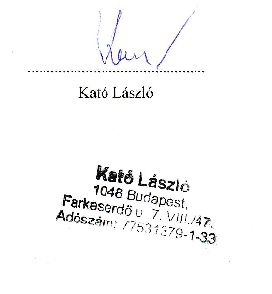

………………………………….
Molnár Valentyina

